МІНІСТЕРСТВО ОСВІТИ І НАУКИ УКРАЇНИ
ЗАПОРІЗЬКИЙ НАЦІОНАЛЬНИЙ УНІВЕРСИТЕТ
БІОЛОГІЧНИЙ ФАКУЛЬТЕТ
Кафедра біології лісу, мисливствознавства та іхтіології

Кваліфікаційна робота
бакалавра
на тему: БІОЛОГІЧНІ ОСОБЛИВОСТІМИСЛИВСЬКИХ СОБАК ТА ПОШУК МЕТОДІВ ЇХ ВИКОРИСТАННЯ

Виконав: студент 4 курсу, групи 6.2051-з
спеціальності 205 «Лісове господарство»
освітньої програми «Мисливське господарство та рослинні ресурси»
Добровольський Валентин Олексійович
Керівник д.б.н., проф.
Сарабєєв В. Л.
Рецензент д.б.н., професор В.І. Домніч

Запоріжжя – 2025

МІНІСТЕРСТВО ОСВІТИ І НАУКИ УКРАЇНИ
ЗАПОРІЗЬКИЙ НАЦІОНАЛЬНИЙ УНІВЕРСИТЕТ

Факультет біологічний
Кафедра біології лісу, мисливствознавства та іхтіології
Рівень вищої освіти бакалавр
Спеціальність 205 Лісове господарство
освітня програма Мисливське господарство та рослинні ресурси

ЗАТВЕРДЖУЮ
Завідувач кафедри
В.І. Домніч
«___» ________ 2025 року

З А В Д А Н Н Я
НА КВАЛІФІКАЦІЙНУ РОБОТУ СТУДЕНТОВІ
Добровольському Валентину Олексійовичу
1.Тема роботи: Біологічні особливостімисливських собак та пошук методів їх використання
Керівник роботи: д.б.н., проф. Сарабєєв Володимир Леонідович
Затверджена: наказом ЗНУ від «30» 01 2025 р. № 168-с
2. Строк подання студентом роботи: « 01» травня 2025 року.
3. Вихідні дані до роботи: літературні данні; відомчі матеріали; матеріали особистих досліджень.
4. Зміст розрахунково-пояснювальної записки: Вступ; Огляд наукової літератури; Матеріали та методи досліджень; Експериментальна частина; Охорона праці; Висновки; Рекомендації; Перелік посилань.
5. Перелік графічного матеріалу (з точним зазначенням обов’язкових креслень): Таблиця 3.1 Аналіз порід мисливських собак придатних до службової діяльності

6. Консультанти розділів роботи:
Розділ | Прізвище, ім’я, по-батькові та посада консультанта | Підпис, дата
Розділ | Прізвище, ім’я, по-батькові та посада консультанта | завдання видав | завдання прийняв
4 | Дударєва Г.Ф

7. Дата видачі завдання____06.02. 2025 р.________________________

КАЛЕНДАРНИЙ ПЛАН
№ /п | Назва етапів кваліфікаційної роботи | Строк виконання етапів роботи | Примітка
1. | Огляд літературних джерел. Написання відповідного розділу роботи. | лютий – березень 2025 | Виконано
2. | Вивчення, засвоєння методик дослідження. Написання відповідного розділу роботи. | лютий –  березень 2025 | Виконано
3. | Засвоєння правил техніки безпеки під час виконання експериментальної частини. Написання відповідного розділу роботи. | березень –  квітень 2025 | Виконано
4. | Проведення експериментальних досліджень. Оформлення результатів експерименту (таблиці, рисунки). Написання відповідного розділу роботи. | березень, квітень 2025 | Виконано
5. | Оформлення кваліфікаційної роботи.  Передзахист роботи. | травень 2025 | Виконано
6. | Рецензування кваліфікаційної роботи | травень 2025 | Виконано
7. | Захист кваліфікаційної роботи | травень 2025 | Виконано

Студент |  |  |  | В.О.Добровольський
Керівник роботи |  |  |  | Сарабєєв В. Л.
Нормоконтроль пройдено
Нормоконтролер |  |  |  | Г.Ф. Дударєва

РЕФЕРАТ

Дипломна робота містить 55 сторінок, 4 таблиці, 8 рисунків, було використано 49 літературних джерела, в тому числі іноземною мовою.
Об’єктом дослідження є: порода мисливських собак – німецький мисливський тер’єр (ягдтер’єр).
Метою кваліфікаційної роботи є комплексне дослідження німецького мисливського тер’єра (ягдтер’єра) як породи мисливських собак, зокрема аналіз його історії походження, породних та морфологічних особливостей, робочих якостей, а також вивчення сучасного стану поголів’я, особливостей розведення, утримання та використання в умовах мисливського господарства України. Робота спрямована на узагальнення наукової та практичної інформації про породу, визначення перспектив її подальшого вдосконалення, популяризації та підвищення ефективності застосування ягдтер’єрів у мисливській діяльності.
У результаті дослідження визначено сучасні тенденції у розведенні ягдтер’єрів, виявлено їхні переваги як універсальних мисливських собак, а також розроблено рекомендації щодо покращення умов утримання та селекції.
Ключові слова: ЯГДТЕР’ЄР, МИСЛИВСЬКІ СОБАКИ, ПОРОДА, РОБОЧІ ЯКОСТІ, СЕЛЕКЦІЯ, УТРИМАННЯ, МИСЛИВСЬКЕ СОБАКІВНИЦТВО.

ABSTRACT

The thesis consists of 55 pages, 4 tables, and 8 figures. A total of 49 literary sources were used, including several in foreign languages.
The object of the study is the hunting dog breed – the German hunting terrier (Jagdterrier).
The purpose of the qualification work is to conduct a comprehensive study of the German hunting terrier (Jagdterrier) as a breed of hunting dogs. This includes an analysis of its origin, breed-specific and morphological characteristics, working abilities, as well as an examination of the current state of the population, breeding features, maintenance conditions, and practical use in the hunting industry of Ukraine.
The work is aimed at summarizing scientific and practical information about the breed, identifying prospects for its further improvement, popularization, and enhancing the efficiency of Jagdterrier use in hunting activities.
As a result of the study, current trends in Jagdterrier breeding were identified, the advantages of the breed as a universal hunting dog were highlighted, and recommendations for improving housing conditions and breeding practices were developed.
Key words: JAGDTERRIER, HUNTING DOGS, BREED, WORKING QUALITIES, BREEDING, KEEPING, HUNTING DOG BREEDING.

ЗМІСТ
Вступ ……………………………………………………………………………..7
ОГЛЯД НАУКОВОЇ ЛІТЕРАТУРИ…………………………………………..11
  - Історія використання мисливських собак…………………………………11
  - Біологічні особливості мисливських собак……………………………….11
  - Пошукові методи у використанні собак…………………………………..12
  - Класифікація за напрямками використання………………………………12
  - Селекція собак………………………………………………………………13
  - Тренування мисливських та службових собак……………………………18
  - Оцінка племінної цінності батьків………………………………………...21
  - Розведення та оцінка цуценят у ранньому віці…………………………...23
  - Клінічна діагностика та карантин………………………………………….29
МАТЕРІАЛИ ТА МЕТОДИ ДОСЛІДЖЕННЯ……………………………….33
2.1 Оцінка екстер’єру та відповідність стандарту породи…………………...33
ЕКСПЕРИМЕНТАЛЬНА ЧАСТИНА…………………………………………36
3.1 Поріди мисливських собак придатних до службової діяльності………..36
3.2 Використання собак у службовій діяльності за напрямами ...…………..44
3.3 Медико-психологічне використання……………………………………...46
ОХОРОНА ПРАЦІ ТА БЕЗПЕКА В НАДЗВИЧАЙНИХ СИТУАЦІЯХ……48
ВИСНОВКИ……………………………………………………………………..53
ПЕРЕЛІК ПОСИЛАНЬ…………………………………………………………54

ВСТУП

Собака є однією з найдавніших одомашнених людиною тварин, яка супроводжує її упродовж тисячоліть. Завдяки унікальним біологічним особливостям – гострому нюху, розвинутому слуху, високій здатності до навчання та соціалізації – собаки здобули широке поширення у багатьох сферах людської діяльності. Особливе місце серед них займають мисливські та службові породи, які відіграють важливу роль у забезпеченні ефективної роботи фахівців як у лісовому, мисливському, так і у секторі безпеки та оборони.
Мисливське собаківництво має глибокі історичні корені. Сучасна кінологія класифікує собак за напрямками використання, зокрема на мисливських, службових, спортивних і декоративних. Серед понад 550 виведених порід близько 200 мають мисливське призначення. Відповідна класифікація мисливських порід включає гончаків, хортих, лайок, лягавих, спанієлів, ретріверів та норних собак, кожна з яких має характерні робочі особливості та спеціалізацію. Основними ознаками, які враховуються при відборі, є екстер’єр, конституція, тип вищої нервової діяльності, фізична витривалість та робочі якості.
Значна увага приділяється також службовим собакам, які активно використовуються у системі охорони державного кордону, поліції, рятувальних операціях, а також у сфері соціальної підтримки. Методика їх підготовки включає ретельний відбір та тестування, що дозволяє визначити рівень придатності тварини до відповідних завдань (розшукових, патрульних, мінно-розшукових, спеціальних)​. Практика відбору у межах кінологічних підрозділів України спирається на міжнародний досвід та наукові дослідження, які враховують як фізіологічний, так і поведінковий аспекти.
Питання удосконалення методів використання мисливських собак у службовій діяльності є надзвичайно актуальним. Поєднання природних інстинктів з результатами професійного навчання відкриває нові можливості для ефективного використання собак у складних умовах. Водночас постає потреба в системному підході до вивчення біологічних та поведінкових особливостей тварин, формуванні цільових програм селекції, тренування, а також уніфікації критеріїв відбору.
Метою цієї роботи є узагальнення знань щодо біологічних особливостей мисливських порід собак та методів їх пошуку й використання, а також аналіз доцільності й ефективності застосування таких тварин у сучасній службовій практиці. Дослідження базується на теоретичних напрацюваннях сучасної мисливської кінології, міжнародному досвіді службового собаківництва, а також на актуальних підходах до селекції та тестування робочих якостей собак.
Завдання дослідження:
1) Визначити перелік мисливських порід собак, які, з огляду на свої морфологічні, фізіологічні та поведінкові особливості, можуть бути успішно використані у структурі службового собаківництва.
2) Проаналізувати офіційний класифікаційний перелік FCI (Fédération Cynologique Internationale), що включає понад 300 порід, та виокремити ті з них, які найкраще відповідають вимогам окремих напрямків службової діяльності: пошуково-рятувальні операції, виявлення вибухових речовин, виявлення наркотичних засобів, охоронна діяльність тощо.
3) Оцінити біологічну придатність кожної обраної породи, включно з показниками нервової діяльності, мотиваційного профілю, рівня навчальності, витривалості та комунікативної адаптації до людини.
4) Сформулювати підходи до селекції службових собак, зокрема критерії підбору цуценят на ранніх етапах життя з урахуванням спадкових ознак, якостей батьківських пар, поведінкових тестів та ветеринарних обстежень.
5) Розробити загальні рекомендації щодо залучення мисливських порід у службову діяльність, включно з методами тестування, умовами утримання, соціалізації та навчання, відповідно до їхньої службової спеціалізації.
Наукова новизна кваліфікаційної роботи полягає у комплексному підході до визначення придатності мисливських порід собак для використання у структурі службового собаківництва, що до цього часу не було системно реалізовано в межах української наукової кінології. Вперше було здійснено узагальнення морфофізіологічних та поведінкових характеристик мисливських порід з акцентом на їх відповідність окремим напрямкам службового використання (розшук, вибухотехнічна робота, пошуково-рятувальна діяльність, виявлення наркотичних речовин). Нами було визначено п’ять мисливських порід (лабрадор ретривер, англійський кокер-спанієль, фокстер’єр, джек-рассел тер’єр, такса), які демонструють найвищу біологічну й поведінкову придатність до виконання конкретних службових функцій. Здійснено порівняльний аналіз їхніх робочих якостей, умов використання, а також сформовано таблицю відповідності службового потенціалу до конкретних завдань. Вперше у вітчизняній практиці було структуровано алгоритм вводу мисливських собак до службового собаківництва, який включає етапи: початкової селекції, оцінки екстер’єру, типу вищої нервової діяльності, попереднього відбору, адаптації, ранньої соціалізації та спеціалізованого дресирування.
Практичне значення. Проведене дослідження має суттєве практичне значення для розвитку сучасного службового собаківництва в Україні, зокрема у контексті розширення переліку порід, які можуть бути ефективно залучені до виконання спеціалізованих завдань у підрозділах Національної поліції, Державної прикордонної служби, митниці, рятувальних службах та антитерористичних формуваннях.
Оцінка мисливських порід за критеріями морфологічної відповідності, поведінкових особливостей, типу вищої нервової діяльності та спадкових робочих якостей дозволяє оптимізувати підхід до відбору собак не лише традиційних службових порід (німецька, бельгійська вівчарка), але й менш поширених, однак перспективних порід мисливського походження. Це особливо актуально в умовах обмежених ресурсів племінного фонду та необхідності адаптації до специфічних умов роботи (обмежений простір, завали, висока щільність подразників).
Завдяки визначенню найпридатніших мисливських порід до кожного конкретного напрямку службової діяльності (пошук вибухівки, наркотичних засобів, пошуково-рятувальні роботи тощо), підвищується ефективність використання кінологічних підрозділів, зменшується час на підготовку тварин, а також зростає рівень безпеки під час виконання оперативних завдань.
Результати дослідження можуть бути використані у практиці:
1) службової та прикладної кінології для оновлення критеріїв відбору собак;
2) племінної роботи – для формування батьківських пар з урахуванням службової спеціалізації;
3) в системі професійної підготовки кінологів — як аналітична база для вибору порід;
4) у науково-дослідних установах ветеринарного або зоотехнічного профілю – як основа для подальших досліджень міжгалузевого використання порід.

ОГЛЯД НАУКОВОЇ ЛІТЕРАТУРИ
1.1 Історія використання мисливських собак

У процесі дослідження біологічних особливостей та методів використання мисливських собак, а також при аналізі їхнього потенціалу в службовій діяльності, важливе значення має узагальнення існуючих теоретичних напрацювань. Сформована вітчизняна й зарубіжна наукова база дозволяє визначити сучасний стан вивчення теми та окреслити перспективи подальших досліджень.
Практика використання собак у мисливських цілях має глибокі історичні корені. Відомо, що ще в давні часи собаки виконували функції вистежування та переслідування здобичі. У різні історичні періоди відбувалося цілеспрямоване виведення порід із мисливськими якостями, зокрема гончих, лягавих, ретриверів тощо [1–30].
На території України активний розвиток мисливського собаківництва розпочався у XIX столітті. Формування перших племінних господарств було спрямоване на вдосконалення робочих якостей таких порід, як англійський сетер, фокстер'єр, лайка.

  - Біологічні особливості мисливських собак

Мисливські породи собак характеризуються специфічними біологічними рисами, обумовленими їхнім генетичним походженням та функціональною спеціалізацією. До ключових особливостей належать високочутливий нюх, витривалість, орієнтація на місцевості, розвинений інстинкт переслідування. Ці характеристики зумовлюють ефективність собак як у мисливській справі, так і у сфері службової діяльності [2–33].
Важливу роль відіграють поведінкова стабільність, здатність до соціалізації та адаптивність, що забезпечують можливість використання собак у складних пошуково-рятувальних і правоохоронних умовах. У процесі відбору враховується генетична схильність до певних типів роботи [3–34].

  - Пошукові методи у використанні собак

Сучасні пошукові методики, застосовувані під час підготовки собак, ґрунтуються на комплексному підході до дресирування. Серед основних методів пошуку виділяють слідовий пошук, пошук за запаховим слідом (трекінг), пошук за повітряним запахом (ейрсентинг), а також комбіновані методи. Такі методи широко використовуються не лише у мисливській практиці, а й під час ліквідації надзвичайних ситуацій, виявлення небезпечних речовин та пошуку зниклих осіб. Доведено, що собаки здатні виявляти мікроконцентрації запахових речовин, що робить їх надзвичайно ефективними в спеціалізованих умовах [4–35].

  - Класифікація за напрямками використання

Класифікація мисливських собак ґрунтується на особливостях їхнього застосування залежно від виду полювання: наземне, водне, на птахів тощо. За характером виконуваних завдань розрізняють гончих, лайок, лягавих, ретриверів та інші типи [6–28].
У службовій діяльності поділ собак адаптується відповідно до функціональних потреб – вибухотехнічні, пошуково-рятувальні, патрульні собаки, а також службові тварини у складі спеціалізованих підрозділів. Міжнародні стандарти, зокрема FCI, встановлюють класифікацію та визначають функціональні можливості таких собак з урахуванням умов служби [7–28].

  - Селекція собак

Селекція мисливських і службових собак – це багатокомпонентний процес, який передбачає систематичний відбір, оцінку та розведення собак з метою формування особин, здатних максимально ефективно виконувати спеціалізовані завдання у мисливській справі, сфері безпеки, охороні державного кордону, пошуковій, саперній або розшуковій діяльності. Початкові етапи селекції формують основу для подальшого навчання, дресирування і експлуатації собак, а отже – безпосередньо впливають на ефективність усієї системи службового чи мисливського собаківництва.
Визначення цільового призначення собаки. Першим кроком у процесі селекції є чітке визначення майбутнього функціонального призначення собаки. У залежності від того, для яких саме завдань буде використовуватись тварина – розшук, охорона, патрулювання, пошук наркотичних або вибухонебезпечних речовин, або ж мисливська діяльність – формуються специфічні вимоги до породи, темпераменту, типу вищої нервової діяльності та фізіологічних параметрів собаки.
Вибір породи відповідно до напрямку діяльності. Вибір породи є критичним етапом, оскільки різні породи мають генетичні схильності до певних видів діяльності. Зокрема, для службової діяльності найбільш ефективними вважаються німецька вівчарка, бельгійська вівчарка (малінуа), лабрадор, англійський кокер-спанієль, ягдтер’єр. У мисливстві перевага надається лайкам, гончим, лягавим, норним породам та сетерам. Породи відбираються за такими параметрами: міцність будови тіла, фізична витривалість, психоемоційна стійкість, здатність до навчання, рівень соціалізації, нюхові здібності, відповідність екстер’єру [8–13, 29].
Оцінка генетичного та племінного потенціалу. Важливою складовою селекції є відбір батьківських пар, що мають високі показники племінної цінності. До розведення допускаються лише ті тварини, які мають відповідні сертифікати, дипломи виставок, результати робочих випробувань та проходять ветеринарний контроль. Підбір проводиться з урахуванням якості екстер’єру, генетичної схильності до роботи, відсутності спадкових хвороб, стабільної поведінки, соціалізації та психоемоційного статусу. [9–15, 25]
Первинне оцінювання цуценят. Після народження потомства, вже на 6–8 тижні життя проводиться первинне тестування щенят. На цьому етапі оцінюються: життєздатність та рівень активності; реакція на зовнішні подразники (звук, рух, запахи); контактність з людьми; прояв елементів майбутньої спеціалізації (пошук, апорт, орієнтація на запах). Ці показники дозволяють виявити перспективних цуценят для подальшого навчання, дресирування та служби.
Соціалізація та адаптація. Соціалізація – це наступний етап, який має вирішальне значення для формування психіки собаки. Від того, наскільки успішно пройде цей період, залежить здатність тварини до роботи у стресових ситуаціях, реакція на людину, взаємодія з іншими тваринами, здатність до адаптації. У віці 2–6 місяців собака має бути поступово ознайомлена з умовами довкілля, сторонніми звуками, транспортом, новими людьми тощо.
Оцінка фізіологічного та психічного стану. Перед початком службової або мисливської підготовки кожна тварина проходить ветеринарне обстеження та спеціалізоване тестування. Оцінюються: загальний стан здоров’я; гострота зору, слуху, нюху; реакції на подразники; тип вищої нервової діяльності (ВНД): сильний, врівноважений, рухливий або інертний.Наявність психоемоційних розладів, боягузтво або агресивність – є підставою для вибракування тварини.
Оцінка екстер’єру та відповідність стандартам породи. На завершальному етапі початкової селекції проводиться експертна оцінка екстер’єру. Особливу увагу приділяють: симетрії корпусу; правильності постави кінцівок, формі черепа; прикусу; якості шерсті. Всі виявлені недоліки, які не відповідають стандартам породи або можуть впливати на службову чи мисливську ефективність, враховуються під час прийняття рішення щодо подальшого розведення або підготовки собаки [10–9].
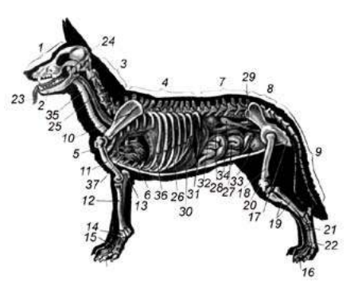
Рисунок 1 – Скелет та внутрішні органи собаки:
1 – череп; 2 – нижня щелепа; 3 – шийні хребці; 4 – грудні хребці; 5 – ребра; 6 – грудна кістка; 7 – поперекові хребці; 8 – крижові хребці; 9 – хвостові хребці; 10 – лопатка; 11 – плечова кістка; передпліччя (12 – променева кістка, 13 – ліктьова кістка); 14 – кістки зап’ястка; 15 – кістки п’ясті; 16 – пальці; 17 – кістки тазу; 18 – стегнова кістка; 19 – кістки гомілки (велика і мала берцові); 20 – колінна чашечка; 21 – кістки заплесни; 22 – кістки плесни; 23 – язик; 24 – глотка; 25 – стравохід; 6 – шлунок; 27 – тонкий відділ кишечнику; 28 – ободочна кишка; 29 – пряма кишка; 30 – печінка; 31 – селезінка; 32 – нирка; 33 – сечовий міхур; 34 – ріг матки; 35 – трахея; 36 – легені; 37 – серце
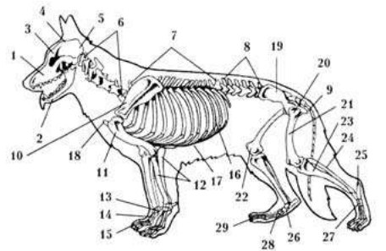
Рисунок 1 – Кістяк собаки
Кістяк собаки: 1 – верхня щелепа; 2 – нижня щелепа; 3 – череп; 4 – тім’яна кістка; 5 – потиличний бугор; 6 – шийні хребці; 7 – грудні хребці; 8 – поперекові хребці; 9 – хвостові хребці; 10 – лопатка; 11 – плечова кістка; 12 – кістки передпліччя; 13 – кістки зап’ястя; 14 – кістки п’ястка; 15 – фаланги пальців; 16 – ребра; 17 – реберні хрящі; 18 – грудина; 19 – таз; 20 – тазостегновий суглоб; 21 – стегнова кістка; 22 – колінний суглоб; 23 – великогомілкова кістка; 24 – малогомілкова кістка; 25 – п’яткова кістка; 26 – скакальний суглоб; 27 – передплюсна; 28 – плюсна; 29 – пальці

Таким чином, селекція мисливських та службових собак є багатогранним і відповідальним процесом, що базується на чітких біологічних, фізіологічних та поведінкових критеріях. Її успішне проведення є запорукою ефективної підготовки службових та мисливських собак, що забезпечують безпеку громадян, захист державного кордону, а також результативність полювання.

  - Тренування мисливських та службових собак

Джерело собак і попередній відбір. Одним з ключових етапів селекційної роботи у мисливському та службовому собаківництві є визначення джерел походження собак та здійснення їх попереднього відбору. Саме на цьому етапі закладається основа для подальшого формування якостей, необхідних для виконання специфічних службових або мисливських функцій. Попередній відбір дозволяє ще до початку активної дресирувальної роботи оцінити потенціал собаки, її фізичний, психологічний та поведінковий статус.
Джерела походження собак. Собаки, що проходять подальшу підготовку для службової чи мисливської діяльності, можуть надходити з кількох основних джерел:
Племінні розплідники – найнадійніше джерело, яке забезпечує контроль за родоводом, умовами утримання, вакцинацією та раннім розвитком цуценят. У таких закладах ведеться племінна документація, здійснюється облік, оцінка екстер’єру та робочих якостей батьків.
Спеціалізовані державні та відомчі кінологічні центри – зокрема в Україні таким є Кінологічний навчальний центр Державної прикордонної служби у місті Великі Мости Львівської області. Центр займається як розведенням, так і підготовкою службових собак, здійснюючи щороку відбір понад 80 тварин для прикордонної служби.
Закупівля у приватних осіб або розплідників – здійснюється на підставі оцінки родоводу, наявності документів, результатів тестування та відповідності стандартам. Обмін або передача між державними структурами – в рамках міжвідомчого співробітництва або на підставі попередніх контрактів. Незалежно від джерела походження, кожна тварина обов’язково проходить карантинні заходи, медичне обстеження та оцінку поведінки перед допуском до подальшого навчання.
Попередній відбір собак. Попередній відбір собак є критично важливим етапом, оскільки дозволяє визначити придатність тварини до тієї чи іншої спеціалізації та уникнути марних затрат часу та ресурсів на навчання собак із низьким потенціалом.
До основних етапів попереднього відбору належать:
1) Оцінка здоров’я – ветеринарне обстеження на наявність хронічних хвороб, генетичних відхилень, вад опорно-рухової системи, проблем з органами чуття.
2) Оцінка екстер’єру – відповідність тварини стандартам породи: пропорції корпусу, міцність кінцівок, форма черепа, прикус, шерсть.
3) Аналіз родоводу – вивчається походження тварини, наявність робочих досягнень у предків (дипломи, титули, сертифікати), відсутність генетичних захворювань.
Поведінкове тестування – проводиться у віці 2–3 місяців, включає:
а) реакцію на звук і нові об’єкти;
б) соціальну орієнтованість (на людину);
в) ініціативність;
г) інтерес до пошуку;
д) тип вищої нервової діяльності;
е) здатність до адаптації.
У документах, таких як методичні рекомендації прикордонної служби, зазначено, що ще на етапі перебування цуценяти у віці 2 місяців у розпліднику здійснюється тестування для визначення спеціалізації: розшук людей, пошук наркотичних або вибухових речовин, охорона об’єктів тощо​.
Визначення типу поведінки. Одним з ключових параметрів відбору є визначення переважаючої реакції поведінки, яка дозволяє передбачити придатність тварини до тієї чи іншої роботи:
– Орієнтувальна реакція – собака активно вивчає місцевість, нюхає, адаптується до нових подразників – така поведінка вважається прийнятною.
– Пасивно-оборонна реакція – собака намагається сховатись, тікає, демонструє невпевненість – тварина непридатна до служби.
– Активно-оборонна реакція – агресія до людей, підвищена збудливість, відсутність інтересу до їжі або гри – така собака також виключається з подальшої підготовки.
Додатково перевіряється реакція на постріли, гучні звуки, присутність сторонніх людей.
– Собака, який зберігає зосередженість і не реагує страхом або надмірним збудженням, визнається придатним до служби, зокрема – для мінно-розшукової діяльності.
Таким чином, джерела отримання службових і мисливських собак повинні бути максимально контрольованими та відповідати вимогам сучасного собаківництва. Попередній відбір є ключовим фактором, що визначає якість подальшої селекції, а відповідно – і ефективність підготовки. Систематичний підхід до оцінки здоров’я, психоемоційного стану, поведінкових реакцій і родоводу забезпечує високий рівень прогнозованості та надійності у використанні собак за їх функціональним призначенням. [11–21]

  - Оцінка племінної цінності батьків

Одним із найважливіших етапів у системі селекції мисливських та службових собак є оцінка племінної цінності батьківських пар. Від правильності цього процесу безпосередньо залежить якість майбутнього потомства, його фізичні, психічні та робочі характеристики, а також здатність успадковувати бажані ознаки, необхідні для службової або мисливської діяльності.
Під племінною цінністю розуміють сукупність спадкових якостей, які собака може передати потомству. Це включає робочі якості, тип нервової діяльності, екстер’єр, здоров’я, породність, наявність дипломів і сертифікатів, успішність потомства попередніх парувань.
Документи, що підтверджують племінну цінність, а саме для участі у племінній програмі батьківські собаки повинні мати такі документи:
– родовід (Pedigree) – міжнародного або національного зразка;
– племінна картка (форма ФП-1 або аналог);
– сертифікат відповідності породі;
– ветеринарна довідка про стан здоров’я;
– результати тестів на генетичні хвороби;
– дипломи виставок, випробувань, змагань;
– акт обстеження і допуск до розведення (зазвичай затверджується племінною комісією або клубом).

Таблиця 1.1– Критерії оцінки племінної цінності собак
№ | Критерій | Зміст та значення
1 | Родовід (генеалогія) | Походження до 3–5 поколінь. Робочі та виставкові досягнення предків- Відсутність генетичних вад. Оцінка ступеня інбридингу
2 | Екстер’єр і породна відповідність | Відповідність стандартам FCI або національних федерацій  - Правильний прикус, форма голови  - Якість шерсті, рухи  - Відсутність спадкових дефектів
3 | Стан здоров’я | Сертифікати про відсутність дисплазії ТБС та ЛС- Тести на глухоту, сліпоту, епілепсію- Ветдокументація, щеплення
4 | Тип вищої нервової діяльності (ВНД) | Сильний, урівноважений, рухливий тип НС- Поведінкове тестування, ігрові методики- Аналіз адаптивності, стресостійкості, навчальності
5 | Робочі дипломи і сертифікати | Наявність дипломів з послуху, захисту, пошуку- Підготовка за стандартами IPO, ЗКС, FCI-IGP- Результати змагань та випробувань
6 | Якість попереднього потомства | Кількість і виживаність потомства  Робочі досягнення нащадків  Повторюваність бажаних рис  Стабільність спадкових ознак

Оцінка племінної цінності батьків – це багатофакторна процедура, що враховує не лише зовнішні дані, а й спадковість, фізіологічну стійкість, психоемоційний стан, робочі досягнення та якість попереднього потомства. Її основна мета – отримання здорового, керованого, працездатного і функціонально придатного потомства, що відповідатиме сучасним вимогам до службового або мисливського собаки. Таким чином, цей етап є фундаментальним у підготовці висококласних робочих собак, які здатні ефективно виконувати завдання у сферах безпеки, охорони, розшуку та полювання. [12 – 3, 5, 31]

  - Розведення та оцінка цуценят у ранньому віці

Розведення мисливських та службових собак є одним з ключових аспектів селекційної роботи, який має на меті отримання високоякісного потомства з прогнозованими поведінковими, фізіологічними та робочими характеристиками. На ранніх етапах розвитку цуценят закладаються основи їхнього фізичного здоров’я, типу вищої нервової діяльності, соціальної адаптації та придатності до подальшої спеціалізації. Саме тому рання оцінка цуценят є важливою умовою для формування ефективної системи підготовки службових і мисливських собак.
Організація розведення. Розведення службових і мисливських порід собак проводиться у спеціалізованих державних розплідниках, кінологічних центрах або приватних племінних господарствах. Процес організовується з дотриманням таких принципів:
– планове парування із врахуванням генетичної сумісності, цільової спеціалізації, відсутності спадкових хвороб;
– контроль за умовами утримання вагітних самок (температурний режим, гігієна, харчування);
– ведення племінної документації – облік ліній, інбридингових схем, аналіз результатів минулих парувань;
– наявність ветеринарного нагляду протягом усього періоду вагітності, пологів та вигодовування.
При народженні кожного приплоду фіксується кількість цуценят, їх вага, життєздатність, поведінкові реакції, швидкість розвитку та відповідність до типового породного стандарту.
Етапи ранньої оцінки цуценят. Період від народження до 2–3 місяців є критично важливим, оскільки саме в цей час відбувається формування основних фізіологічних та поведінкових реакцій. Оцінка цуценят проводиться поетапно:
1. Неонатальний період (0–14 днів).
На цьому етапі ветеринарний контроль зосереджується на життєздатності цуценят; рефлексах смоктання та руху; рівномірності розвитку (збільшення маси тіла); відсутності вроджених патологій (деформації кінцівок, ущелини, сліпота тощо). Хоча повноцінна оцінка ще неможлива, вже тоді помітні найбільш сильні або слабкі особини у приплоді.
2. Перехідний період (2–4 тижні).
Починає проявлятись сенсорна реакція (відкриваються очі, активується слух); реакція на контакт з людиною; перші елементи рухової активності.
Проводиться спостереження за моторикою, голосовими реакціями, здатністю тримати рівновагу. Також спостерігається початок інтересу до зовнішнього середовища.
3. Період соціалізації (3–8 тижнів).
Це один із ключових періодів у житті собаки. Формується: здатність до встановлення контактів з людьми та іншими цуценятами; рівень дослідницької активності (цікавість до нових предметів, запахів, звуків); реакція на голос, дотик, рух; вміння реагувати на елементарні стимули.
Проводяться перші тестування інстинктів і поведінкових реакцій, що дозволяє визначити потенціал цуценяти до мисливської або службової спеціалізації.
Методики раннього тестування. Для визначення якостей, придатних до служби або мисливства, використовують спеціальні щенячі тести, зокрема:
– тест на домінування/підпорядкованість — оцінює соціальний тип;
– тест на відновлення після подразнення — визначає стресостійкість;
– тест на пошук і зосередження – ключовий для оцінки пошукового інстинкту;
– реакція на звук (клацання, шум) – перевіряє слухову реакцію;
– реакція на новий об’єкт – оцінює сміливість або обережність;
– реакція на підйом (вивішування) – вказує на рівень довіри до людини.
Крім того, важливими є перші ознаки ігрової мотивації, яка у подальшому може трансформуватись у пошукову або охоронну поведінку. фіксація результатів та диференціація цуценят.
Результати тестування фіксуються у спеціальних картах оцінки та використовуються для:
– ранньої селекції та відбору перспективних особин;
– визначення подальшої спеціалізації (пошук вибухівки, слідова робота, охорона, мисливство);
– розподілу цуценят за рівнем складності майбутнього дресирування;
– формування пар «кінолог-собака» за психологічною сумісністю.
Тварини з низьким рівнем активності, страхом до нових стимулів або нестійкою нервовою системою можуть бути вибракувані або направлені на утримання як домашні.
Розведення та рання оцінка цуценят – надзвичайно відповідальний етап, що формує якісний кадровий резерв для службового або мисливського використання. Завдяки плановому підходу, медичному контролю, соціалізації та щенячому тестуванню забезпечується висока точність у відборі собак з прогнозованими робочими якостями.
Завдання цього етапу – не лише забезпечити кількість, але й гарантувати якість майбутнього службового собаки: його здоров’я, нервово-психічну стійкість, здатність до дресирування, соціальну адаптованість і безпечність для оточення.
Попередній відбір та адаптація. Попередній відбір та адаптація цуценят або молодих собак є ключовим етапом підготовки до подальшого навчання, дресирування та службового або мисливського використання. На цьому етапі формуються первинні висновки щодо потенціалу тварини, її психоемоційної стійкості, загального здоров’я, соціальності та здатності до адаптації в умовах зовнішнього середовища.
У контексті службового собаківництва попередній відбір виконує важливу функцію сортування цуценят за ступенем придатності до майбутньої спеціалізації, у той час як адаптація забезпечує плавне входження тварини у навчальне середовище без виникнення стресових реакцій.
Метою попереднього відбору є:
– Виявлення особин з високим потенціалом для службової або мисливської підготовки;
– рання діагностика вроджених або набутих дефектів;
– оцінка базових поведінкових та фізіологічних реакцій;
– визначення індивідуальних особливостей цуценяти (тип темпераменту, мотивація, контактність);
Встановлення попередньої придатності до певної спеціалізації: розшук, слідова робота, охорона, саперна діяльність, полювання.
Основні критерії попереднього відбору
Передусім проводиться ветеринарне обстеження:
– огляд шкіри, шерсті, слизових оболонок;
– перевірка стану зубів, очей, слуху;
– вимірювання температури, маси тіла;
– оцінка рухливості суглобів, ходи, постави;
– виявлення вроджених вад (грижі, крипторхізм, дисплазія).
Собаки з патологіями, які впливають на працездатність або передаються у спадок, вибраковуються.
Поводінкове тестування. Тестування відбувається у віці 2–4 місяців у формі простих стимулів та ігор.
Оцінюється:
– Реакція на звук (стукіт, свист, плескання);
– орієнтація на людину (чи йде на контакт, чи уникає);
– рівень допитливості та дослідницька активність (чи реагує на новий об’єкт);
– мотивація до їжі та гри;
– стійкість до новизни (новий простір, поверхня, запах);
– реакція на підйом у повітря – тест на довіру та стабільність нервової системи.
Найбільш цінними є цуценята з орієнтувальним типом реакції, тобто ті, які проявляють інтерес до людини, досліджують предмети, мають нормальну реакцію на подразники і не демонструють страху чи агресії.
Види поведінкових реакці.
За результатами тестування собак умовно поділяють на три основні групи:
– Орієнтувальні – тварина проявляє цікавість до нових подразників, активно шукає контакт із людиною, виявляє бажання до дослідження простору. Такі собаки мають високий потенціал до дресирування та спеціалізації.
– Пасивно-оборонні – собака уникає контакту, реагує втечею на подразники, відмовляється від їжі, легко збуджується. У більшості випадків непридатна до служби.
– Активно-оборонні – демонструє агресію, гавкіт, недовіру до людини, ігнорування команд. Такі собаки потребують глибшої діагностики і не завжди придатні до служби
Початкова адаптація собаки до нового середовища. Після відбору цуценята або молоді собаки потрапляють до кінологічних центрів, де проходять фазу адаптації:
– привчання до нових умов утримання (вольєри, нові запахи, сторонні звуки);
– знайомство з кінологом/інструктором;
– інтеграція у нове соціальне середовище (інші собаки, персонал);
– початок формування базової слухняності (відповідь на ім’я, прості команди, апорт);
– регулярні фізичні навантаження у легкій формі.
Правильно організована адаптація зменшує рівень стресу, прискорює формування зв’язку між кінологом і собакою та забезпечує стабільну основу до початку дресирування.
Тривалість та динаміка адаптаційного періоду. Адаптаційний період, як правило, триває 2–4 тижні, в залежності від віку, типу нервової діяльності та досвіду собаки. Основними індикаторами успішної адаптації є:
– стабілізація апетиту та сну;
– зниження ознак тривожності;
– активність у грі та навчанні;
– швидке засвоєння простих команд;
– зменшення страху перед зовнішніми подразниками.
Значення попереднього відбору та адаптації. Попередній відбір та адаптація є критичними етапами, які визначають подальший успіх у підготовці службової або мисливської собаки. Помилки на цьому етапі можуть призвести до невиправданих втрат часу, ресурсів та людських зусиль. Натомість правильно проведене тестування та грамотна адаптація дозволяють максимально розкрити природний потенціал собаки, забезпечити її комфортне входження у навчальний процес та підвищити ефективність роботи у майбутньому.

1.9 Клінічна діагностика та карантин

Клінічна діагностика та карантин є обов’язковими і надзвичайно важливими етапами у процесі підготовки службових та мисливських собак. Вони спрямовані на забезпечення біобезпеки в умовах кінологічних центрів і розплідників, профілактику захворювань, своєчасне виявлення патологій, а також гарантування того, що до наступних етапів підготовки будуть допущені лише здорові й фізіологічно повноцінні тварини.
Метою клінічної діагностики є виявлення:
– гострих або хронічних інфекційних хвороб;
– вроджених чи набутих патологій;
– паразитарних інвазій;
– фізіологічних відхилень, що можуть вплинути на працездатність собаки;
– стану органів чуття (зір, слух, нюх);
– загальної адаптаційної здатності до фізичних навантажень.
Клінічне обстеження також дозволяє виявити потенційні проблеми, які можуть передаватися у спадок, і відповідно прийняти рішення про придатність собаки до подальшої підготовки або до участі в розведенні.
Значення карантину. Після прибуття до кінологічного центру або перед включенням до розплідної програми кожен собака проходить карантинний період, тривалістю зазвичай від 14 до 30 днів. Метою цього періоду є:
– недопущення поширення інфекцій у середовищі розплідника;
– моніторинг стану здоров’я у нових умовах;
– акліматизація та спостереження за поведінкою;
– завершення всіх профілактичних процедур: вакцинація, дегельмінтизація, обробка від ектопаразитів.

Таблиця 1.2 – Комплексна схема ветеринарного обстеження собак
№ з/п | Етап обстеження | Зміст процедур
1 | Зовнішній огляд | Оцінка стану шерсті та шкіри (виявлення паразитів, дерматитів);  огляд вух, очей, слизових оболонок;  перевірка постави та рухів (кульгавість, асиметрія);  огляд ротової порожнини (прикус, зуби, язик);  вимірювання температури тіла, частоти пульсу, дихання.
2 | Пальпація та аускультація | Пальпація черевної порожнини, лімфатичних вузлів;  аускультація серця і легень;  оцінка шлунково-кишкової моторики.
3 | Лабораторні дослідження | Загальний аналіз крові та сечі;  аналіз калу на гельмінтів;  серологічні тести (чума, парвовірус, лептоспіроз тощо);  генетичні тести (за показами: дисплазія, глухота, епілепсія).
4 | Оцінка органів чуття | Тест слуху (реакція на звук);  тест зору (реакція на рух, світло);  оцінка нюху (реакція на запахи, у тому числі в ігровій формі.)
Умови карантинного утримання. Під час карантину собака утримується в ізольованому вольєрі або приміщенні з дотриманням таких умов:
– регулярна дезінфекція території;
– обмеження фізичних контактів із іншими тваринами;
– спостереження ветеринарного лікаря не менше 2 разів на день;
– моніторинг харчування, дефекації, змін у поведінці;
– мінімальний стресовий вплив (спокій, тиша, стабільний режим).[13 – 11].
Медико-профілактичні заходи. У карантинний період проводиться комплекс обов’язкових заходів:
– вакцинація згідно з віком та попереднім щепленням (проти чуми, парвовірусного ентериту, лептоспірозу, сказу тощо);
– профілактична дегельмінтизація;
– обробка від бліх, кліщів та інших ектопаразитів;
– оформлення ветеринарного паспорта та журналу спостереження.
Клінічна діагностика та карантин є обов’язковими елементами програми підготовки мисливських і службових собак. Їх проведення забезпечує: ефективне виявлення патологій і своєчасну реакцію на них; формування безпечного епізоотичного середовища; якісну підготовку собак до подальших фізичних і психологічних навантажень; обґрунтоване рішення щодо подальшого використання тварини у службі або розведенні.
Оцінка типу вищої нервової діяльності (ВНД). Оцінка типу вищої нервової діяльності (ВНД) є важливою складовою попередньої селекції службових та мисливських собак, оскільки саме психофізіологічна стійкість і особливості поведінкових реакцій визначають рівень придатності тварини до виконання складних завдань. Тип ВНД тісно пов’язаний з такими характеристиками, як працездатність, стресостійкість, навченість, соціалізованість та здатність до швидкої адаптації в нових або небезпечних умовах.
Таблиця 1.3 – Визначення типу вищої нервової діяльності (ВНД) у собак [2 –14] .
№ з/п | Тип ВНД за І.П. Павловим | Основні поведінкові характеристики | Придатність до служби | Типові реакції при тестуванні | Рекомендовані методи оцінки
1 | Сильний, урівноважений, рухливий (сангвінічний) | Висока працездатність, стійкість до стресу, швидка адаптація, активність, висока навченість | Найбільш придатний до всіх видів службової діяльності | Швидка орієнтація, відсутність страху, висока ініціативність | Тест на новизну, реакція на звук, ігрова мотивація, тест на підвішування
2 | Сильний, урівноважений, інертний (флегматичний) | Стабільна поведінка, низька емоційна збудливість, повільні реакції | Придатний для повторюваних, стандартних завдань (караульна, патрульна служба) | Повільна реакція, обережність, відсутність конфліктності | Тест на новизну, реакція на звук, ігрова мотивація
3 | Сильний, неурівноважений (холеричний) | Висока збудливість, імпульсивність, схильність до дезорганізованої поведінки | Частково придатний, лише з досвідченим кінологом | Імпульсивні реакції, короткочасна зосередженість, можливі прояви агресії | Реакція на звук, зоровий подразник, тест на фізичний дотик
4 | Слабкий (меланхолічний) | Емоційна нестабільність, страх, знижена здатність до навчання | Не придатний до службової діяльності | Паніка, уникання контакту, зниження активності, "завмирання" | Тест на новизну, реакція на звук, тест на фізичний дотик

2 МАТЕРІАЛИ ТА МЕТОДИ ДОСЛІДЖЕННЯ
2.1 Оцінка екстер’єру та відповідність стандарту породи

Оцінка екстер’єру та відповідність стандарту породи є невід’ємним етапом селекційної роботи у службовому та мисливському собаківництві. Екстер’єр – це сукупність зовнішніх ознак будови тіла собаки, які відображають не лише естетичну привабливість тварини, але й її функціональну придатність до виконання певного виду робіт. Для службових і мисливських собак правильний екстер’єр є запорукою фізичної витривалості, рухової ефективності, стійкості до навантажень, а також гарантією відсутності спадкових вад.
Основна мета оцінки екстер’єру полягає у визначенні:
1) відповідності зовнішнього вигляду собаки встановленим міжнародним та національним стандартам породи;
2) наявності чи відсутності ознак, що можуть негативно впливати на працездатність або передаватися у спадок;
3) фізичної гармонії, пропорційності тіла та міцності конституції;
4) перспективи тварини для участі у розведенні, дресируванні, змаганнях, службі або полюванні. [14–27, 28]
Стандарти порід. Для кожної породи собак розроблено офіційний стандарт – документ, що описує ідеальний тип собаки цієї породи. Такі стандарти затверджуються міжнародними організаціями, зокрема FCI (Fédération Cynologique Internationale), AKC (American Kennel Club) або національними кінологічними спілками. У стандартах зазначено:
1) тип і пропорції корпусу;
2) висота в холці, довжина тулуба;
3) форма і розмір голови;
4) вираз очей, форма вух;
5) структура шерсті, її колір;
6) форма та положення хвоста;
7) хода (алюр);
8) характер породи.
У контексті службового використання стандарти враховують також працездатність, силу, витривалість і реакцію на зовнішні подразники.
Основні параметри оцінки екстер’єру. Під час огляду собаки експерти або спеціалісти з племінної справи оцінюють наступні показники:
1. Загальний вигляд: гармонійність тілобудови; розвиток мускулатури; пропорції корпусу відносно зросту.
2. Голова і шия: форма черепа (округла, витягнута, клиноподібна); правильність прикусу (нормальний, ножицеподібний); посадка вух та очей; довжина та постав шиї.
3. Тулуб: довжина спини, глибина грудної клітки; форма і довжина попереку; ширина крупу та його положення.
4. Кінцівки: постав передніх та задніх кінцівок; розвиток суглобів, кістяка; форма лап (компактна, зібрана); рухи під час ходьби або бігу (алюр, симетрія, свобода руху).
5. Хвіст: положення у спокої та при русі; форма (прямий, серпоподібний, закручений кільцем).
6. Шерсть і забарвлення: відповідність типу шерсті стандарту породи (гладка, середня, довга, жорстка); густота та підшерсток; дозволені й недопустимі кольори шерсті.
Види оцінок
За результатами огляду собака отримує одну з оцінок:
1) «Відмінно» – собака повністю відповідає стандарту, без зауважень, може допускатися до племінного розведення;
2) «Дуже добре» – незначні відхилення, придатна до служби, але бажане покращення при підборі пари;
3) «Добре» – помірні відхилення, участь у розведенні або службі обмежена;
4) «Задовільно» або «Незадовільно» – значні недоліки, собака не допускається до розведення і вибраковується.
Дискваліфікуючі ознаки: дисплазія кульшових суглобів; крипторхізм (неопущення яєчок у псів); сліпота, глухота; агресивна або занадто боязка поведінка; неправильний прикус, що ускладнює хват; значні відхилення в забарвленні; аномалії хвоста або лап.
Практичне значення екстер’єрної оцінки. Оцінка екстер’єру та відповідність стандарту породи — це важливий компонент комплексної селекції службових і мисливських собак. Цей процес забезпечує формування здорового, витривалого, правильно збудованого собаки, здатного не лише відповідати зовнішнім параметрам породи, а й витримувати фізичні та психологічні навантаження службової діяльності. Лише при поєднанні генетичної відповідності, здоров’я та гармонійної будови можна досягти високих результатів у підготовці універсальних службових і мисливських тварин [15 – 15, 36.]

3 ЕКСПЕРИМЕНТАЛЬНА ЧАСТИНА
3.1 Породи мисливських собак придатних до службової діяльності

У результаті аналізу сертифікованих FCI мисливських порід собак із урахуванням їхніх природних здібностей та оптимальних умов застосування у спеціалізованих службах, було визначено перелік порід, які виявляють найвищу придатність до використання в умовах службової діяльності.

Таблиця 3.1 Аналіз порід мисливських собак придатних до службової діяльності

Порода собаки | Основні службові якості | Сильні сторони у спеціальній діяльності | Типові сфери та приклади застосування
Лабрадор ретривер | Урівноважений характер, високий рівень навченості, сильний нюх, толерантність до людей | Тривала концентрація, висока мотивація до роботи, ефективна соціалізація, робота в стресових умовах | Виявлення вибухових речовин на вокзалах та в аеропортах, пошук наркотиків на митниці, участь у рятувальних операціях після стихійних лих, виявлення контрабандних товарів у багажі
Англійський кокер-спанієль | Компактність, витривалість, надзвичайно розвинене нюхове сприйняття, послух | Маневреність у тісних просторах, точність виявлення запахів, підвищена увага до дрібних змін у середовищі | Пошук вибухівки у залізничних вагонах, огляд вентиляційних шахт, контроль на контрольно-пропускних пунктах, пошук зброї у тайниках
Фокстер’єр (гладкошерстий або жорсткошерстий) | Активність, самостійність, рішучість, здатність до прийняття рішень у складних умовах | Енергійність, прохідність у важкодоступні місця, ефективність у динамічних або нестабільних умовах | Перевірка підвальних приміщень, пошук підозрілих об’єктів під завалами, обстеження легкових транспортних засобів, робота з вибухотехніками в умовах тісного доступу
Такса (стандартна та мініатюрна) | Низький зріст, хоробрість, витривалість, незалежність | Проникнення у вузькі проходи, збереження ефективності під час довготривалих пошукових дій, інтенсивний аналіз запахів | Обстеження вентиляційних та каналізаційних систем, пошук у підземних сховищах, участь у криміналістичних розслідуваннях у зашумленому середовищі
Джек-рассел тер’єр | Швидкість реакції, високий рівень збудливості, орієнтованість на людину | Добра орієнтація в обмеженому просторі, швидке виявлення змін у поведінці людей або запахового фону | Огляд автомобільного транспорту, виявлення контрабандних речовин на митниці, робота у мобільних групах поліції при оперативних заходах

Таблиця 3.1 була сформована відповідно до стандартів Міжнародної кінологічної федерації (FCI), яка класифікує породи собак з урахуванням їх функціонального призначення, морфологічних ознак та спадкових робочих якостей. У даному дослідженні розглянуто мисливські породи собак, які згідно з FCI належать до груп 3, 4, 6 та 8, та які упродовж багатьох десятиліть були цілеспрямовано виведені для виконання завдань, пов’язаних із полюванням, переслідуванням, апортуванням або проникненням у важкодоступні місця. Завдяки селекції та модернізації порід під конкретні завдання, частина мисливських собак успішно адаптувалась до потреб службового використання в державних структурах – зокрема в поліції, на митниці, у рятувальних підрозділах, а також в антитерористичних службах.
Робочі якості кожної з розглянутих порід формувались у тісному зв’язку з вимогами до їх первинного мисливського призначення, але з часом були переорієнтовані на службові задачі.
Лабрадор ретривер, який історично використовувався для апортирування водоплавної дичини, завдяки надзвичайно розвиненому нюху, спокійному темпераменту та високому рівню контактності з людиною, став однією з провідних порід у сфері пошуку вибухових речовин і наркотиків. Його селекція в XX столітті зосереджувалась на вдосконаленні послуху, стабільності нервової системи та витривалості, що зумовило широку адаптацію цієї породи у службових структурах більшості країн світу.
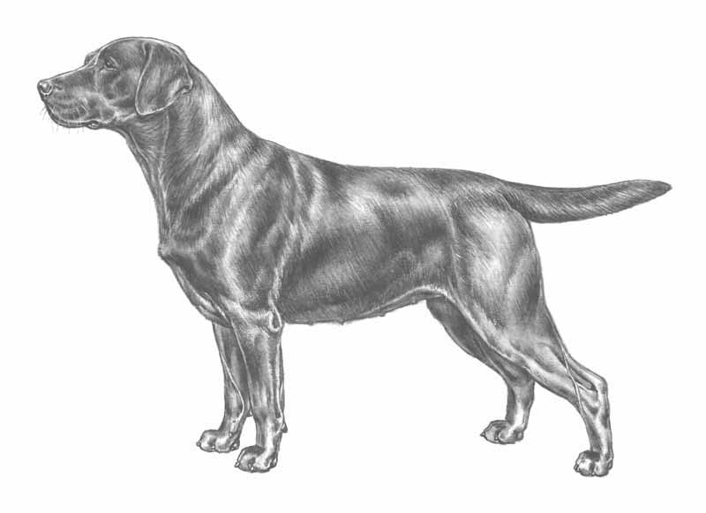
Рисунок 3.1 – Стандарт породи Лабрадор-ретривер (LABRADOR RETRIEVER) згідно Міжнародної кінологічної федерації (FCI)

Англійський кокер-спанієль, який спочатку виводився для пошуку й підняття дичини в густих чагарниках, сьогодні використовується завдяки своїй компактності та витонченому нюху для виявлення вибухівки в обмежених просторах – зокрема на вокзалах, у транспорті, у приміщеннях з великим скупченням людей. Цілеспрямоване розведення спанієлів у межах службової кінології включало відбір за інтенсивністю пошуку та тривалістю зосередженості на запахових слідах.
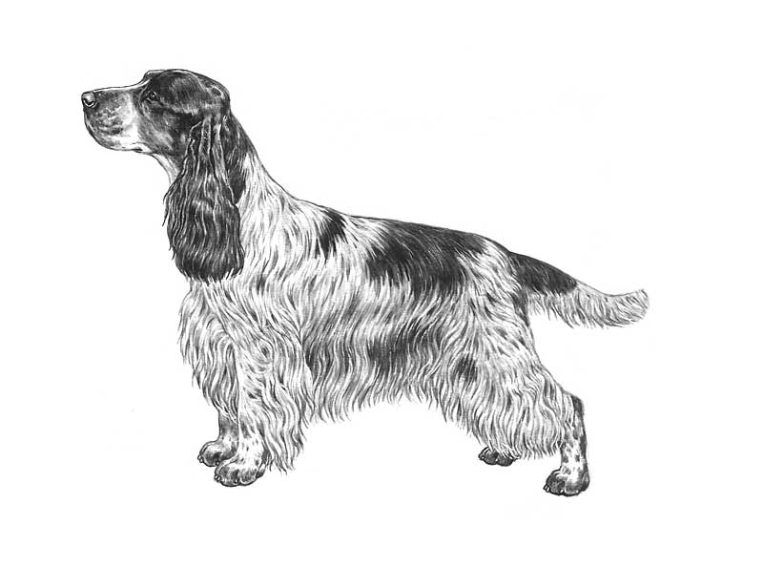
Рисунок 3.2 – Стандарт породи Англійський кокер-спанієль (ENGLISH COCKER SPANIEL) згідно Міжнародної кінологічної федерації (FCI)

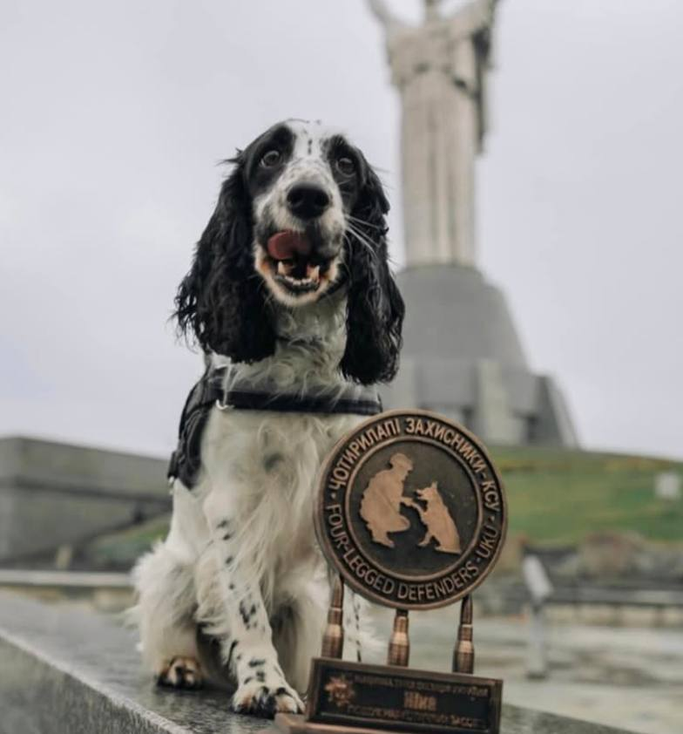
Рисунок 3.3 – Службовий Англійський кокер-спаніель «Ніка» з черговою для неї винагородою.
Англійський кокер-спанієль на ім’я «Ніка» протягом тривалого часу проходить службу в Кінологічному підрозділі Головного управління Національної поліції в Запорізькій області. Завдяки ретельно проведеній селекції, систематичним тренуванням і спеціалізованій підготовці до розпізнавання контрольних запахів органічних та хімічних сполук, що входять до складу наркотичних засобів і прекурсорів, дана собака демонструє високі результати в службовій діяльності. За відгуками інспекторів-кінологів, «Ніка» вирізняється стабільною нервовою системою та високим рівнем соціалізації, що є надзвичайно важливими характеристиками для службового собаки. Завдяки цим якостям тварина оперативно адаптується до умов виконання завдань і здатна ефективно виявляти заборонені речовини навіть за наявності значної кількості зовнішніх подразників, що робить її однією з найефективніших собак у сфері пошуку наркотичних засобів в Україні.
Її тренування проводилися як у контрольованих умовах (тренувальні майданчики, приміщення полігону), так і в умовах, максимально наближених до реальних (вокзали, транспортні засоби, багаж, приватні помешкання). В якості навчальних матеріалів використовувалися імітатори запахів наркотичних речовин або речовини з дозволеного переліку, які застосовуються для кінологічного тренінгу згідно з чинними нормативами. Особливу увагу приділяли формуванню стійкості до відволікаючих факторів (гучні звуки, сторонні запахи, велике скупчення людей тощо). Це досягалося шляхом поступового ускладнення умов тренувань із поступовим введенням дратівливих стимулів. «Ніку» навчали не агресивно позначати виявлення заборонених речовин – сидінням або зосередженим винюхуванням у конкретній точці. Такий метод знижує ризик пошкодження потенційного доказу та дозволяє кінологу чітко ідентифікувати знайдену речовину.
Порода фокстер’єр, яка виникла як норний мисливець для переслідування лисиць і борсуків, завдяки своїй активності, реактивності та маневреності, нині застосовується у завданнях оперативного огляду тісних приміщень, технічних сховищ або транспортних засобів, де велика собака була б неефективною.
Модернізація породи включала не лише морфологічні корекції (зменшення маси та збереження компактності), але й стабілізацію нервової діяльності для зниження агресії при службовій взаємодії.
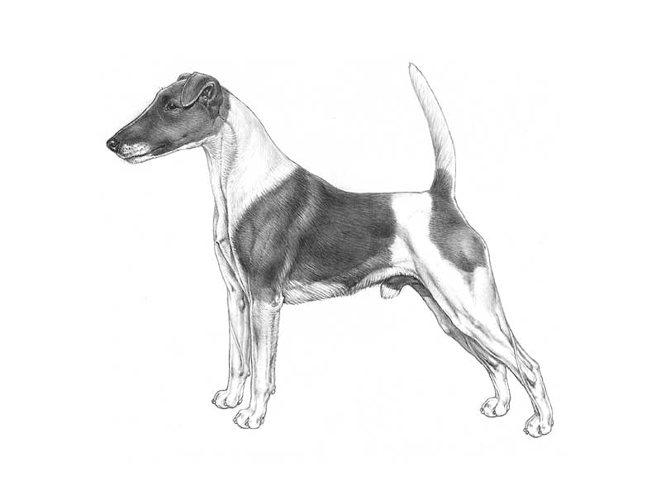
Рисунок 3.4 – Стандарт породи Фокстер’єр (FOX TERRIER) згідно Міжнародної кінологічної федерації (FCI)

Такса, спочатку селекціонована для роботи в норах при полюванні на борсуків та лисиць, демонструє надзвичайну здатність до роботи у важкодоступних, вузьких і темних приміщеннях. Саме завдяки цим властивостям такси дедалі частіше розглядаються як ефективні учасники операцій з пошуку вибухонебезпечних предметів у складних урбанізованих умовах.
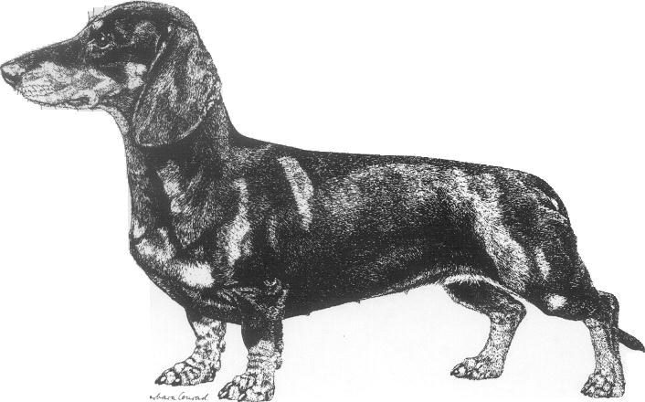
Рисунок 3.5 – Стандарт породи Такса (DACHSHUND) згідно Міжнародної кінологічної федерації (FCI)

Джек-рассел тер’єр, виведений у Великобританії для полювання на дрібну нору, із середини XX століття став об’єктом службової селекції у низці країн. Його використання у сфері безпеки пов’язане з надзвичайною рухливістю, здатністю до швидкої локалізації джерела запаху та високою реактивністю на зміну зовнішніх стимулів, що дозволяє оперативно виявляти загрози навіть у динамічному середовищі.
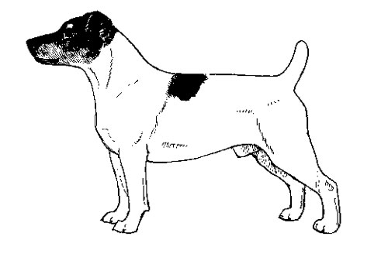
Рисунок 3.6 – Стандарт породи Джек-рассел тер’єр (JACK RUSSELL TERRIER) згідно Міжнародної кінологічної федерації (FCI)

3.2 Використання мисливських собак у службовій діяльності за напрямами

Мисливські собаки, виведені для допомоги людині у виявленні, переслідуванні та апортуванні дичини, завдяки високорозвиненим сенсорним здібностям, витривалості, швидкій навченості та міцній нервовій системі, успішно інтегруються також у сферу службової діяльності. За останні десятиліття їх функціональне призначення істотно розширилося, що зумовлено потребою у тваринах із точним нюхом, високою мотивацією до пошуку та здатністю працювати у складних умовах. Службове застосування мисливських порід охоплює низку напрямів, зокрема: пошуково-рятувальні роботи, кінологічне забезпечення правопорядку, протидію контрабанді, охорону державного кордону, виявлення наркотичних речовин, вибухівки, зброї, а також використання у медико-психологічній та реабілітаційній практиці.
Пошуково-рятувальні роботи. У межах рятувальних операцій, зокрема при зсуві ґрунту, землетрусах, обвалах або лавинах, застосування мисливських собак виявилося надзвичайно ефективним. Такі породи, як лабрaдор-ретривер, англійський кокер-спанієль та німецький курцхаар, завдяки чутливому нюху та витривалості, активно використовуються для пошуку живих людей під завалами. Висока чутливість до запахів дозволяє їм точно локалізувати джерело запаху, а здатність працювати у складному рельєфі – швидко реагувати в екстремальних ситуаціях.
Перевагою мисливських порід є також терпимість до сторонніх людей, готовність до контакту та слухняність, що критично важливо у масових рятувальних операціях. Практичним прикладом є участь собак ДСНС у ліквідації наслідків обвалу будинку в Дрогобичі (2019 р.), де пошукові собаки допомагали виявити людей під завалами на ранніх етапах рятувальних робіт. Собаки, що використовуються у ДСНС, зазвичай проходять сертифікацію за стандартами ICRT (Міжнародної ради пошуково-рятувальних собак) і повинні демонструвати високий рівень витривалості, послуху та нюхової чутливості.
Охорона державного кордону та антиконтрабандна діяльність. У Державній прикордонній службі України активно застосовуються мисливські породи, особливо ягдтер’єри, спанієлі, курцхаари. Їх використовують для:
– виявлення контрабанди (зброї, наркотиків, валюти, тютюнових виробів);
– патрулювання прикордонної території;
– переслідування правопорушників по сліду;
– виявлення схованок у транспортних засобах і приміщеннях.
Порівняно з класичними службовими породами (німецька або бельгійська вівчарка), мисливські собаки мають компактніші розміри, що дозволяє ефективніше використовувати їх у обмежених просторах – транспорті, складах, багажних відділеннях, митних терміналах.
Виявлення наркотичних і вибухонебезпечних речовин. Пошукові здібності мисливських собак широко застосовуються у спеціалізованих підрозділах поліції, прикордонної служби, Служби безпеки України. Особливо ефективними є:
– кокер-спанієль – використовується в аеропортах та на вокзалах;
– лабрадор – має високу толерантність до шуму та натовпу, добре переносить тривалу монотонну роботу;
– ягдтер’єр – відзначається рішучістю, сміливістю та вмінням працювати в складних погодних умовах.
Високий рівень нюхової чутливості, в поєднанні з хорошою ігровою мотивацією, дозволяє цим породам демонструвати високу точність при виявленні навіть мікроскопічних кількостей заборонених речовин, прихованих серед великої кількості сторонніх запахів.
Прикладом ефективної роботи є виявлення службовим собакою контрабанди сигарет на пункті пропуску «Порубне» у 2023 році, коли спанієль, навчений на запах тютюну, за 20 секунд позначив точне місце незаконного сховку у вантажному автомобілі. У ДПСУ широко застосовуються кокер-спанієлі, ягдтер’єри, курцхаари, а також лабрадори, що добре зарекомендували себе у роботі в умовах міжнародних пунктів пропуску.
Охоронна та патрульна служба. Хоча мисливські собаки не є класичними охоронними породами, їх використовують для патрулювання лісових угідь, охорони територій природно-заповідного фонду, мисливських господарств, а також для виявлення браконьєрів. Завдяки витривалості, високій рухливості та інстинкту переслідування, мисливські породи здатні ефективно переслідувати порушника на тривалих дистанціях, орієнтуючись на запах чи слід. Вони добре працюють у важкопрохідній місцевості (болота, лісові хащі, гірські схили), що є суттєвою перевагою перед більш «урбанізованими» службовими породами.

3.3 Медико-психологічне використання

Окремі мисливські породи собак, зокрема лабрадор-ретривери, голден-ретривери та спанієлі, мають збалансований, м’який темперамент і високу терпимість до людини, що дає змогу використовувати їх у сфері каністерапії – як собак-помічників для людей з інвалідністю, у реабілітаційних центрах, дитячих закладах та установах психосоціальної підтримки. Ці породи добре адаптуються до емоційного стану людини, демонструють доброзичливість, неагресивність та здатність до глибокого емоційного контакту.
Пошук зниклих осіб та робота по сліду. Мисливські собаки з високорозвиненим нюхом – наприклад, гончаки, курцхаари, спанієлі – ефективно використовуються у розшуковій діяльності. Їх навчають працювати за слідом людини (іноді віком до 12–24 годин), відслідковувати напрямок руху, відновлювати втрачений слід за мінімальними запаховими залишками. У співпраці з кінологом такі собаки здатні долати значні відстані та працювати в умовах пересіченої місцевості.
Мисливські собаки, завдяки унікальному поєднанню природного нюху, витривалості, динамічності, слухняності та високого рівня соціалізації, довели свою ефективність у різних напрямах службової діяльності. Їх застосування є особливо доцільним у ситуаціях, що потребують компактності, чутливості до запахів, здатності до точного пошуку та адаптації в складному середовищі. Перспективність використання мисливських порід у службі зумовлює потребу у спеціалізованій селекції, підготовці та адаптації методів дресирування, орієнтованих на їхні природні якості.

4 ОХОРОНА ПРАЦІ ТА БЕЗПЕКА В НАДЗВИЧАЙНИХ СИТУАЦІЯХ

Поняття «охорона праці» визначено статтею 1 Закону України «Про охорону праці» – це система правових, соціально-економічних, організаційно-технічних, санітарно-гігієнічних і лікувально-профілактичних заходів і засобів, спрямованих на збереження здоров’я і працездатності людини в процесі праці.
Головною метою охорони праці є створення на кожному робочому місці, ділянці, де проводяться кінологічні заходи безпечних умов праці, а також зниження виробничого травматизму та професійних захворювань.
Збереження життя і забезпечення безпечних умов праці на робочих місцях і у тих місцях, де проходять різні мисливські заходи – це основне завдання, яке стоїть перед кожним власником мисливських угідь, розплідників і кожного працівника, який там працює.
Для досягнення кращих результатів в роботі, створення безпечного робочого середовища, на зібраннях з власниками мисливських угідь лісового господарства та власниками мисливських собак проводяться інструктажі з питань охорони праці під час проведення і участі в кінологічних заходах, а також проводяться навчання з надання першої медичної допомоги потерпілим у разі виникнення надзвичайних ситуацій під час проведення роботи і заходів.
Польові роботи виконуються в різноманітних природних умовах і тому вимагають постійної обачності та оцінки впливу навколишнього середовища на працюючих. На польових роботах режим праці і відпочинку часто залежить від метеорологічних умов. Ясні сонячні дні ми використовували для виконання робіт у польових умовах, а похмурі та дощові дні – для камеральної обробки матеріалів.
Нерідко під час польових досліджень може трапитися сонячний удар, тепловий удар та сонячний опік. Сонячний опік – результат тривалого впливу ультрафіолетових променів сонця на оголені частини тіла не засмаглої людини. Симптоми: почервоніння шкіри, свербіж, при другому ступені опіку – утворення прозорих пухирів, хворобливість, головний біль [48]. Тому потрібно вдягати головний убір, легкий одяг, який би закривав частини тіла.
Одяг, яким ми користувались під час роботи повністю відповідав всім вимогам: вона не сковувала рухів, при цьому забезпечувала надійний захист від холодів і спеки, а також від вологи. Крім цього вона відрізнялася високою міцністю і легко очищалася від забруднень різного роду, а також була щільно застебнута і не сковувала рухи. Взуття було зручним і закритим, на голові завжди був присутній головний убір, плечі і ноги були прикриті одягом. Також з собою завжди носили воду, рюкзак міського типу і блокнот з олівцем, для фіксації результатів.
Під час роботи з тваринами потрібно лагідно поводитися, але й не грубо, з окриками, заподіянням болю, переляком, різкими рухами і т. п. Протягом дня ми спостерігали за поведінкою тварин, і в цей час ми не приймали їжу і не відволікатися на сторонні справи і розмови. Завжди були пильними і обережними.
При зустрічі з незнайомими собаками ми проявляли уважність і обережність. Для уникнення ситуацій нападу ми керувалися такими принципами:
- не турбували тварин у місцях їх перебування;
- не відбирали і не чіпали їжу;
- не заганяли тварину в кут, щоб не провокувати агресію безвиході;
- не чіпали цуценят або вагітних самок;
- не робили різких рухів і криків;
- не будили сплячу собаку раптово для неї;
- не лякали собак і не кидали в них каміння;
- не пропонували собаці їжу, особливо з рук;
- не намагалися погладити незнайому тварину.
Розпізнавання агресії було направлено на зовнішні ознаки: недоброзичливе посмикування хвоста, спрямовані вперед вуха, дибки спина, напружені лапи, бурчання або застережливий рик. При виникненні надзвичайної ситуації ми повинні швидко і правильно оцінити ступінь небезпеки і варіанти подальшого розвитку подій, приймати рішення про порядок своїх дій і збереження свого здоров’я, посилити спостереження за навколишньою обстановкою, організувати надання першої медичної допомоги постраждалим.
Важливим аспектом для забезпечення проведення кінологічних заходів також є щеплення проти сказу собак та підсадного звіра.
При укусі собаки можливе інфікування людини різними бактеріями, присутніми в слині тварини. Особливо небезпечні з них правець і сказ. При виникненні укусу перше, що необхідно зробити для надання першої допомоги – промити теплою водою з милом місце укусу собаки. Це потрібно зробити, навіть якщо рана незначна. Мило краще всього використовувати господарське, тому що воно містить багато лугу, яка добре бореться з одним із найважчих наслідків укусу – сказ. Можна також застосувати антибактеріальне або просте туалетне мило. Якщо мила немає, то промити рану можна чистою проточною водою. Це допоможе очистити місце укусу від бруду і слини собаки. Наступна міра по наданню першої допомоги – рану обробляють будь-яким антисептичним засобом. Для цього можна використовувати йод, розчин брильянтового зеленого, перекис водню, розчин марганцевокислого калію. Після обробки слід накласти на рану стерильну пов’язку. Навіть якщо рана незначна, а тварині проставлені всі необхідні щеплення і воно живе вдома, не варто нехтувати відвідинами травмпункту або будь-якого іншого медзакладу. Якщо кровотеча з рани від укусу собаки несильне, його не варто відразу зупиняти, бо з кров’ю з місця укусу вимиваються мікроби, знижуючи ймовірність нагноєння рани в майбутньому. Необхідно запам’ятати собаку яка вкусила.
Їй повинна зайнятися державна ветеринарна служба, щоб запобігти подальшому поширенню інфекції. Якщо собака домашня, то потрібно потребувати у господаря довідку про щеплення від сказу. Якщо її немає – їй повинна зайнятися ветеринарна служба [46–48].
Обробка матеріалів дипломної роботи виконувалась за допомогою комп’ютера. Комп’ютер розміщувався вдалині від опалювальних приладів та сонячних променів.
Системний блок поміщався на надійну поверхню (міцний стіл); дисплей необхідно встановлювався на такій висоті, щоб центр екрана був
на 15 – 20 см. нижче рівня очей. Відстань від очей до екрана була не менше 50 см.; клавіатура розташовувалася на відстані 15 – 30 см. від краю висувної дошці. Папери та сторонні предмети не закривали вентиляційні отвори працюючих апаратів.
Крісло за яким ми сиділи було не менше 40 см.; спинка: висота опорної поверхні 30±2 см; підлокітники: довжина не менше 25 см; довжина стола була 100 см; відстань від підлоги до робочої поверхні = 68 – 85 см; висота 72,5 см. Опорна планка для зап’ястя – вигнута пластина з м'якого матеріалу; поміщалася перед клавіатурою.
Площа одного робочого місця з комп'ютером була не менше 6 м²;
освітлення було природне і штучне. Вікна виходили на північ.
Місцеве освітлення не створювало відблисків на поверхні екрана дисплея. Потік надмірного світла від вікон стримувалось за допомогою жалюзі. Робоче місце було чистим. Вологе прибирання приміщення проводилось щодня. Запиленість повітря, підлоги, робочої поверхні столу і техніки було відсутнє. Приміщення повинно було обладнане системами вентиляції, кондиціонування та опалення.
Температура повітря у робочій зоні було від 21 до 25°С (в холодну пору року); від 23 до 25°С (в теплу пору року); вологість повітря (відносна) – від 40 до 60 %. Різкі перепади температури і вологість повітря більше 75 % були відсутні.
На початку роботи включав загальне живлення, периферійні пристрої, системний блок, в кінці роботи навпаки – вимикала системний блок, периферійні пристрої, спільне живлення. На час невеликих перерв у роботі комп’ютер не вимикався. Перед під’єднанням/від’єднанням пристроїв введення – виведення повністю відключено техніку і комп’ютер від електромережі [46–48].
Попадання вологи на системний блок, дисплей, клавіатуру і
інші пристрої було відсутнє. Робота з «мишею» відбувалося на спеціальному килимку. Щогодини змочував руки водою, щоб знімати електростатичні заряди, а по завершенні роботи вимивав обличчя і руки з милом, протирав щодня вологою серветкою екран дисплея, клавіатури, «миші» – прибирав статичну електрику, регулярно проводив вологу антистатичну обробку приміщення.
Отже, знання правил техніки безпеки допомогли уникнути травмування під час виконання дипломної роботи.

ВИСНОВКИ

1) Аналіз мисливських порід собак, зареєстрованих FCI, дозволив визначити їхній потенціал для використання у службовому собаківництві. Було встановлено, що окремі породи володіють високим рівнем нюху, витривалості, навченості та емоційної стійкості, що є критично важливими для виконання службових завдань.
2) Ідентифіковано п’ять мисливських порід, які демонструють найвищу службову придатність у різних напрямках. Джек-рассел тер’єр рекомендований для пошуково-рятувальних операцій; Такса і Фокстер’єр – для пошуку вибухових речовин; Лабрадор ретривер та Англійський кокер-спанієль – для виявлення наркотичних засобів.
3) Проведено біологічну оцінку обраних порід, зокрема щодо типу вищої нервової діяльності, комунікабельності, здатності до навчання та адаптивності. Ці характеристики були визначальними при відборі порід до різних видів службової діяльності.
4) Сформульовано основні селекційні підходи до підбору цуценят для службового використання. До них належать аналіз родоводу, тестування психофізіологічних показників, оцінка здоров’я, екстер’єру, поведінкових реакцій, а також аналіз робочих якостей батьків.
5) Узагальнені рекомендації щодо інтеграції мисливських порід у службову практику. Рекомендації включають умови соціалізації, професійної підготовки, ветеринарного супроводу та методи визначення службової спеціалізації відповідно до природних здібностей тварини.

ПЕРЕЛІК ПОСИЛАНЬ

1. Іванова О.В, Гиль М.І., Литвиненко Т.В., Шевченко С.С., Трофименко А.О.Біологія собаки. Навчальний посібник Миколаїв, 2010. 351 с.
2. Коваленко Б. П., Дмитрієва З. Г., Шевченко О. Б. Основи дресирування та випробування мисливських собак: навчальний посібник. Харків: РВВ ХДЗВА, 2019. 138 с.
3. Букатевич Ю. В. Мисливське собаківництво. 2-е вид., перероб. і доп. Киъв: Урожай, 1993. 174 с.
4. The Social Dog / Eds. Juliane Kaminski and Sarah Marshall-Pescini. 2014.
5. Стаєнний О. В. Розвиток поведінки собак та періоди чутливості. Науковий вісник Львів. нац. акад. вет. мед. ім. С. З. Гжицького. 2007. Т. 9, №1(32). С. 384–388.
6. Демчук М. В., Руденко В. П., Стаєнний О. В. Захворюваність собак в умовах племінних розплідників. Наук. вісн. Львів. нац. акад. вет. мед. 2005. Т. 7, №3 (26), Ч. 1. С. 28–32.
7. Демчук М. В., Стаєнний О. В. Способи утримання та профілактика неврозів у службових собак. Наук. вісн. Львів. акад. вет. мед. 2006. Т. 8, №2 (29), Ч. 4. С. 56–59.
8. Коломієць С. І. Розвиток кінологічних служб органів системи МВС. Шляхи покращення професійного рівня працівників кінологічних служб: тези доп. Всеукр. наук.-практ. конф. (Харків, 14 груд. 2018 р.). Харків: ХНУВС, 2018. С. 10–14.
9. Інструкція з вилучення, консервації запаху людини. Київ: Гол. упр. карного розшуку МВС України, 1993. 16 с.
10. Євстафієва Ю. М., Бучковська В. І. Особливості використання службових собак під час оперативно-розшукових та профілактичних заходів. Таврійський науковий вісник. 2021. № 121. С. 127–132.
11. Бурлака В. А., Павлюк Н. В., Степаненко В. М. Кінологія: утримання та годівля собак: навчальний посібник. Житомир: Волинь, 2004. 412 с.
12. Волошин О. Г. Робота із запаховими слідами на місці події та безпосереднє використання їх для пошуку відсутньої особи за гарячими слідами. Особливості організації кінологічної діяльності правоохоронних органів в Україні: тези доп. учасн. наук.-практ. семінару (Харків, 29 жовт. 2020 р.). Харків: ХНУВС, 2020. С. 16–25
13. Fine AH. Handbook on Animal-Assisted Therapy: Foundations and Guidelines for Animal-Assisted Interventions. New York, NY: Academic Press (2019) 458 c.
14. Ekkehard Wiesner, Siegfried Weller. Veterinar medizinische Pathogenetik. Jena: Veb Gustav Fischer Verlag, 1974. 421 с.
15. Ящук В. О. Дослідження запахових слідів під час розслідування кримінальних правопорушень, що вчиняються із використанням вибухонебезпечних пристроїв, предметів, речовин. Юридичний науковий електронний журнал. 2022. № 9. С. 623–626.
16. Хохлов А.М., Орехова В.О. Майже все про собак. Харків: ТОВ ПНФ «Енергоресурс», 2003. 384 с.
17. Коновалов Ю. Мисливські собаки. Харків: Прапор, 2006. 336 с.
18. Хохлов А. М., Baranovskyi D. Yu. Процес доместикації й виникнення світових центрів одомашнення тварин. Фактори експериментальної еволюції організмів. Київ: Логос, 2017. Т. 21. С. 261–269.
19. Фурман Я.В., Юсупов В.В., Котляренко Л.Т., Дмитрук Р.С. Особливості збирання у досудовому провадженні біологічних слідів людини: методичні рекомендації. Київ: НАВС, 2016. 44 с
20. Трофименко О. П., Поліщук Ф. І. Основи кінології. Частина 2. Київ: Ірпінь, 2002. 200 с.
21. Березовський А. В., Аренко М. І. Фізіологія і патологія розмноження дрібних тварин. 2-ге вид. Житомир: Полісся, 2017. 392 с.
22. Hutt F. B. Animal Genetics. New York: The Ronald Press Company, 1964. 445 с.
23. Пам’ятка інспектору-кінологу мінно-розшукової служби: Адмін. Держ. прикордон. служби України. Київ, 2014. 12 с.
24. Харенко М. І., Хомин С. П. Фізіологія та патологія розмноження дрібних тварин: навч. посіб. Суми: Козацький Вал, 2005. 554 с.
25. Хохлов А. М., Гончарова І. І., Федяєва А. С., Шевченко О. Б. Філогенетичні процеси при доместикації собак. Фактори експериментальної еволюції організмів. 2023. Т. 33. С. 79–84.
26. Мармура О.З., Письменський Є.О., Ткачик А.Б. Кримінально-правова характеристика злочинів, пов’язаних з незаконним обігом зброї та вибухівки: посібник для підрозділів Національної поліції у схемах. Львів: ЛьвДУВС, 2019. 44 с.
27. Кофанов А. В., Кобилянський О. Л., Біленчук П. Д. Запахові сліди та їх властивості: метод. рек. Київ: КИЙ, 2010. 52 с.
28. Прохоров-Лукін Г. В., Пащенко В. І., Биков В. І. Методика комплексного дослідження вибухових пристроїв, вибухових речовин і слідів вибуху. Київ: Еліт Прінт, 2011. 216 с.
29. Степаненко В. М., Островський Ю. В., Радчук І. В. Історія, значення та роль службового собаківництва у житті людини. Науково-теоретичний збірник. Технологія виробництва і переробки продукції тваринництва. Випуск 14. С. 76–78.
30. Литвинюк І. М. Практика використання собак у діяльності ДСНС. Вісник рятувальної служби. 2019. № 4. С. 44–47.
31. Пархоменко М. С. Підготовка службових собак у підрозділах МВС. Вісник Харківського нац. ун-ту внутр. справ. 2018. № 1. С. 88–92.
32. Про затвердження Програми базової підготовки інспекторів кінологів з розшуковими і спеціальними собаками: Наказ Адмін. Держ. прикордон. служби України від 01 квіт. 2010 р. № 241
33. Виноград О. В. Основи службової кінології: навчальний посібник. Хмельницький: Меркьюріті-Поділля, 2011. 192 с.
34. Інструкція по відбору, дресируванню спеціальних собак з пошуку вибухівки та вогнепальної зброї. Затверджена Міністерством Внутрішніх Справ України 22.05. 1999 р. Київ, 2000. 45 с
35. Островський Ю. В., Радчук І. В. Прийоми та методи дресирування службових собак. Науково-теоретичний збірник. Технологія виробництва і переробки продукції тваринництва. Випуск 14. С. 84–87
36. Gąsiorowski M. Police Cynology in the Face of Contemporary 21st Century Threats. Internal Security. 2024. Vol. 16, no. 1. P. 205–218.
37. Кепич Т.Ю.Охорона праці в галузі. Навчальний посібник. Київ, 2013.255 с.
46. Полівода Л.А. Надання першої медичної допомоги при надзвичайних ситуаціях. Навчальний посібник. Херсон: Навчально-методичний центр цивільного захисту та безпеки життєдіяльності. Херсон. обл., 2014. 27 с.
47. Желібо Е.Н. Безпека життєдіяльності: Навчальний посібник. Київ.: Каравела, Львів: Новий світ. 2000, 2001. 320 с.
48. Зацарный В.В., Пантелеймонов А.Е. Безопасность студентов на практике. Київ: ІЗМО, 1996. 120 с.
49. Жидецький В.Ц. Охорона праці користувачів комп´ютерів. Львів: Афіша, 2001. 176 с.

